Soluciones de Inteligencia de Negocios

Tema Nº11:Diseño de Reportes

Indicador de logro Nº11:Diseña Reportes aplicando un consumo de datos correcto.

**TEMA 01 Teoría de los**

**TEMA Nº11:**

Diseño de Reportes

**Subtema 1.1:**

Creación de Reportes

**MARCO TEÓRICO**

**Reporte**

* **E**s un informe o noticia, que se puede dar oralmente, o por escrito. En un **reporte** escrito se pueden agregar gráficas, tablas o esquemas que faciliten su explicación y comprensión, para la persona a quién está dirigido el **reporte**.

1. MATERIALES

Según la experiencia a realizar, de acuerdo con el catálogo de equipamiento del taller.

1. EQUIPOS

Computadora personal o Laptop.

1. HERRAMIENTAS

Bloc de Notas, Excel y SQL Server.

1. CONSUMIBLES
   1. OLAP\_NW, elaborada por el alumno
2. En el menú **Archivo** , seleccione **Nuevo** > **Proyecto**.

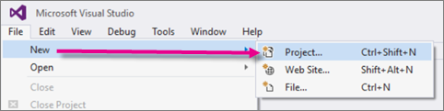

1. En la columna más a la izquierda, debajo de **Instalado** , seleccione **Reporting Services**. En algunos casos, puede estar debajo del grupo **Business Intelligence**.

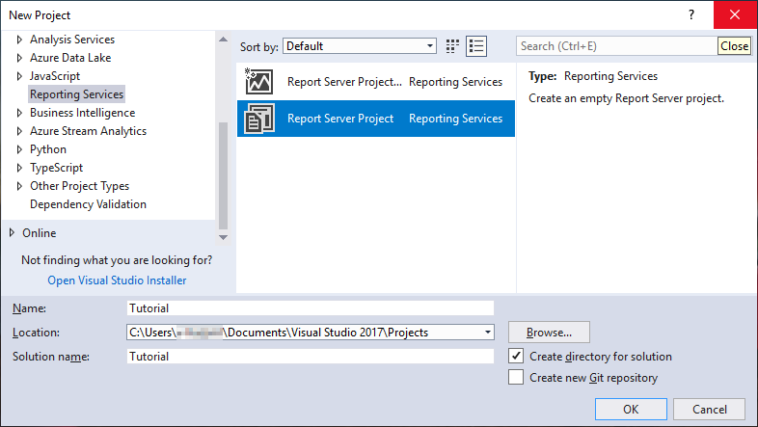

1. Seleccione el icono de **Proyecto de servidor de informes**  ssrs_ssdt_report_server_project   en la columna central del cuadro de diálogo **Nuevo proyecto**.
2. En el cuadro de texto **Nombre** , escriba “Tutorial” para el nombre del proyecto. De forma predeterminada, en el cuadro de texto **Ubicación** , se muestra la ruta de acceso a la carpeta "Documents\Visual Studio 20xx\Projects". El Diseñador de informes crea una carpeta denominada Tutorial debajo de esta ruta de acceso y crea el proyecto Tutorial en esta carpeta. Si el proyecto no pertenece a una solución de VS, entonces VS también crea un archivo de solución (.sln).
3. Seleccione **Aceptar** para crear el proyecto. El proyecto Tutorial se muestra en el panel **Explorador de soluciones** de la derecha.
4. En el panel **Explorador de soluciones** , haga clic con el botón derecho en la carpeta **Informes**. Si no ve el panel **Explorador de soluciones** , seleccione el menú **Ver** > **Explorador de soluciones**.
5. Seleccione **Agregar** > **Nuevo elemento**.

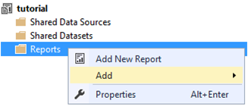

1. En la ventana **Agregar nuevo elemento** , seleccione el icono **Informe**.
2. Escriba "Sales Orders.rdl" en el cuadro de texto **Nombre**.
3. Seleccione el **botón Agregar** en la parte inferior derecha del cuadro de diálogo **Agregar nuevo elemento** para completar el proceso. El Diseñador de informes se abre y muestra el archivo del informe Sales Orders en la vista Diseño.

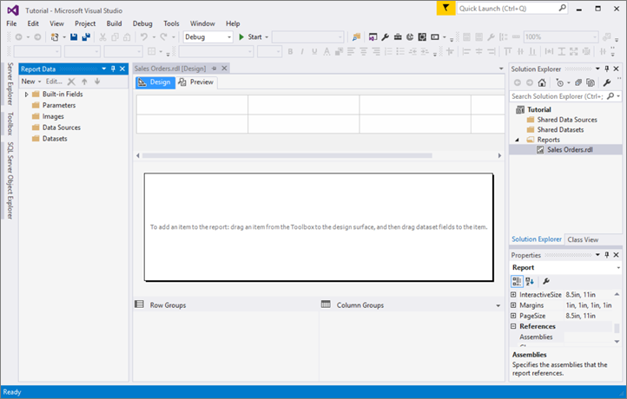

**ACTIVIDAD VIRTUAL:**

Ingresa a la plataforma virtual, luego desarrolla la siguiente actividad propuesta:

1. CUESTIONARIO TÉCNICO

¿Cuál es la importancia del uso de los reportes?

¿Qué tipos de reportes conoces?

1. CONCLUSIONES DE LA EXPERIENCIA

\_\_\_\_\_\_\_\_\_\_\_\_\_\_\_\_\_\_\_\_\_\_\_\_\_\_\_\_\_\_\_\_\_\_\_\_\_\_\_\_\_\_\_\_\_\_\_\_\_\_\_\_\_\_\_\_\_\_\_\_\_\_\_\_\_\_\_\_\_\_\_\_\_\_\_\_\_\_\_\_\_\_\_\_\_\_\_\_\_\_\_\_\_\_\_\_\_\_\_\_\_\_\_\_\_\_\_\_\_\_\_\_\_\_\_\_\_\_\_\_\_\_\_\_\_\_\_\_\_\_\_\_\_\_\_\_\_\_\_\_\_\_\_\_\_\_\_\_\_\_\_\_\_\_\_\_\_\_\_\_\_\_\_\_\_\_\_\_\_\_\_\_\_\_\_\_\_\_\_\_\_\_\_\_\_\_\_\_\_\_\_\_\_\_\_\_\_\_\_\_\_\_\_\_\_\_\_\_\_\_\_\_\_\_\_\_\_\_\_\_\_\_\_\_\_\_\_\_\_\_\_\_\_\_\_\_\_\_\_\_\_\_\_\_\_\_\_\_\_\_\_\_\_\_\_\_\_\_\_\_\_\_\_\_\_\_\_\_\_\_\_\_\_\_\_\_\_\_\_\_\_\_\_\_\_\_\_\_\_\_\_\_\_\_\_\_\_\_\_\_\_\_\_\_\_\_\_\_\_\_\_\_\_\_\_\_\_\_\_\_\_\_\_\_\_\_\_\_\_\_\_\_\_\_\_\_\_\_\_\_\_\_\_\_\_\_\_\_\_\_\_\_\_\_\_\_\_\_\_\_\_\_\_\_\_\_\_\_\_\_\_\_\_\_\_\_\_\_\_\_\_\_\_\_\_\_\_\_\_\_\_\_\_\_\_\_\_\_\_\_\_\_\_\_\_\_\_\_\_\_\_\_\_\_\_\_\_\_\_\_\_\_\_\_\_\_\_\_\_\_\_\_\_\_\_\_\_\_\_\_\_\_\_\_\_\_\_\_\_\_\_\_\_\_\_\_\_\_\_\_\_\_\_\_\_\_\_\_\_\_\_\_\_\_\_\_\_\_\_\_\_\_\_\_\_\_\_\_\_\_\_\_\_\_\_\_\_\_\_\_\_\_\_\_\_\_\_\_\_\_\_\_\_\_\_\_\_\_\_\_\_\_\_\_\_\_\_\_

**REFERENCIAS Y FUENTES DE INFORMACION**

**Páginas web:**

* MICROSOFT. Creación de reportes

Recuperado de: https://docs.microsoft.com/es-es/sql/reporting-services/create-a-basic-table-report-ssrs-tutorial?view=sql-server-ver15